Бородовская А.С., Дубина О.Д.
ИННОВАЦИОННАЯ ДЕЯТЕЛЬНОСТЬ КАК ДРАЙВЕР ПОВЫШЕНИЯ КОНКУРЕНТОСПОСОБНОСТИ ПРЕДПРИЯТИЯ НА МИРОВОМ УРОВНЕ (НА ПРИМЕРЕ ОАО «БЕЛАЗ» УПРАВЛЯЮЩАЯ КОМПАНИЯ ХОЛДИНГА «БЕЛАЗ-ХОЛДИНГ»)

Аннотация. В статье проведён анализ инновационной деятельности, выявлены основные конкурентные преимущества и недостатки ОАО «БЕЛАЗ», разработаны направления развития инновационной деятельности в ОАО «БЕЛАЗ».
Ключевые слова: Инновационная деятельность, инновации, инновационные технологии, инновационное развитие.

Инновационные процессы в настоящее время приобрели большую значимость. Инновации ведут к обновлению рынка, улучшению качества и расширению ассортимента товаров и услуг, созданию новых методов производства, сбыта продукции, повышению эффективности управления. Именно поэтому их необходимо широко внедрять и использовать на предприятиях.
Важнейшей социально-экономической задачей Республики Беларусь в настоящее время является повышение эффективности использования научных разработок в производстве. В связи с этим была подготовлена и утверждена стратегия «Наука и технологии: 2018–2040».
Реализация стратегии предполагает три этапа. На данный момент мы находимся на втором этапе, а именно: «2021-2030 гг. - создание системных условий для цифровой интеллектуальной модернизации традиционных отраслей и выбор точек роста наукоемкой экономики Беларуси».
Показатель удельного веса инновационной продукции в общем объеме реализованной техники за 2021 год в ОАО «БЕЛАЗ» составил 53,8 %.
В настоящее время ОАО «БЕЛАЗ» вышел в лидеры продаж по карьерной технике в мире (до 25–30 % рынка) на общую сумму 1 млрд долл. США при 12 тыс. занятых в производстве, что по удельному показателю является одним из рекордных достижений экспортеров Республики Беларусь.
Таблица 1
Показатели инновационной и инвестиционной деятельности ОАО «БЕЛАЗ»
Наименование показателя | Значение
Наименование показателя | 2020 | 2021
Объём затрат на проведение исследований и разработку новой продукции, тыс.р. | 13 640,25 | 18 221,3
в том числе:
собственные средства предприятия, тыс.р. | 12 960,5 | 17 362,5
бюджетные средства, тыс.р. | 679,75 | 858,8
Численность работников, выполняющих исследования и разработки, чел | 914 | 914
Источник: собственная разработка на основе данных предприятия.

Исходя из значений таблицы можем отметить, что объём затрат на проведение исследований и разработку новой продукции увеличился на 4581,05 тыс.р., что свидетельствует о развитии и проведении инновационной деятельности. Основным источником финансирования являются собственные средства предприятия, остальные затраты финансировались за счёт бюджета. Предприятие располагает достаточным количеством работников, которые выполняют исследования и разработки новой продукции и технологий.
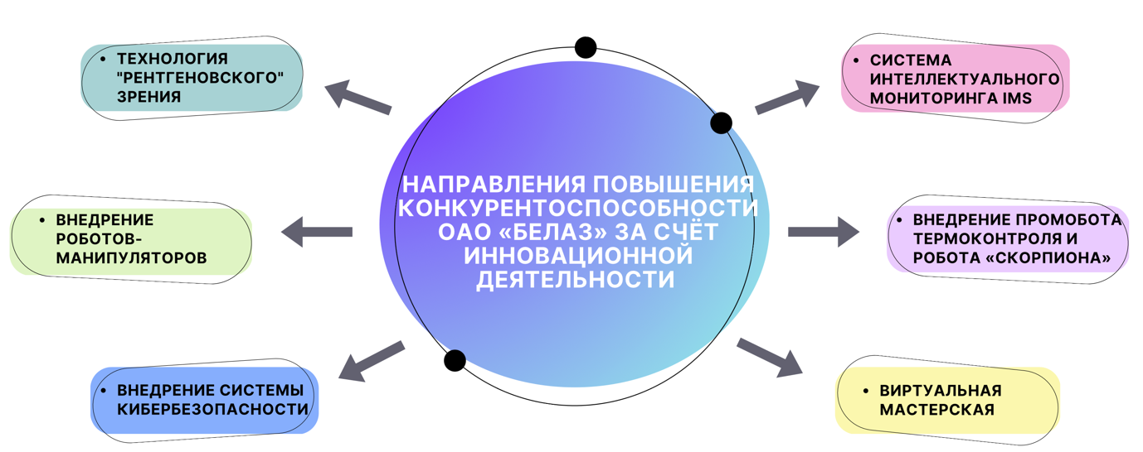
Рисунок 1. Направления повышения конкурентоспособности ОАО «БЕЛАЗ» за счёт инновационной деятельности
Примечание – Источник: собственная разработка.

Предложенные мероприятия позволят не допустить нехватку рабочей силы в эпидемиологической ситуации, увеличат качество выпускаемой продукции, долю инновационной продукции в общем объёме реализованной техники, помогут освоить передовые высокие технологии. Рассмотрим более подробно некоторые из направлений.
Специалистами ОАО «БЕЛАЗ» разработана система интеллектуального мониторинга IMS (Intellectual Monitoring System), которая позволяет полностью отслеживать техническое состояние парка самосвалов, оценивать эффективность работы техники, основываясь на данных телеметрии и GPS-позиционирования, а также обнаруживать нарушения эксплуатации и прогнозировать выход из строя деталей и узлов в привязке к местоположению.

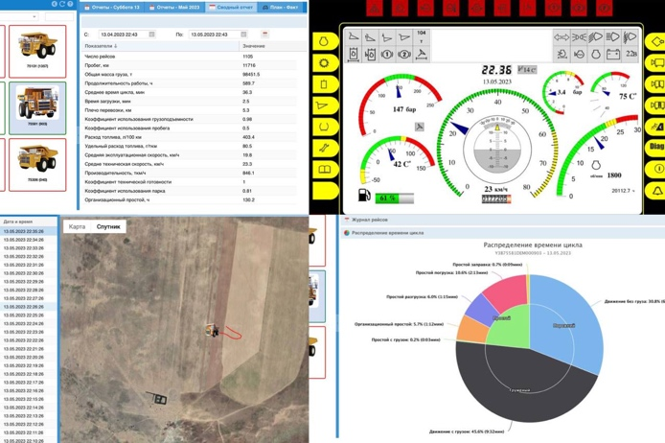
Рисунок 2. Система интеллектуального мониторинга IMS
Источник: URL: http://ims.belaz.by
Это колоссальный помощник, который позволяет в режиме реального времени отслеживать, анализировать и прогнозировать работу техники предоставлять компаниям актуальные рекомендации по эффективной эксплуатации самосвалов.
Преимущества IMS:
  - уменьшение времени простоя техники;
  - повышение производительности;
  - продление жизненного цикла техники;
  - снижение себестоимости добычи;
  - снижение затрат на техническое обслуживание самосвала.
В ближайшее время на базе БЕЛАЗа планируется создание ситуационного центра, для клиентов, где аналитики будут в режиме реального времени мониторить состояние самосвалов, находящихся на гарантийном обслуживании, и давать клиентам рекомендации по их работе [2].
Отметим, что интеллектуальные информационные системы являются одними из ключевых направлений развития IТ-отрасли и цифровой экономики в Беларуси, согласно стратегии «Наука и технологии: 2018–2040».
Жизнь и здоровье сотрудников – главная ценность каждого предприятия. Карьерная техника – это самосвалы больших габаритов, для которых человек «букашка». За всю историю существования компании произошло немало инцидентов, которые повлекли за собой смерть невинных людей. С примерами таких случаев вы можете ознакомиться, перейдя по QR-коду, который представлен на рисунке 2.


Рисунок 3. QR-код к телеграмм каналу
Источник: URL: https://t.me/belaznewsforbseu

Данные примеры свидетельствуют о важности проведения мероприятий, которые впоследствии смогут предотвратить наезды на людей или машины.
Изучив проблему, мы предлагаем новую технологию, которая дает карьерным самосвалам обрести "рентгеновское" зрение. Транспортное средство будет использовать революционные инструменты, которые позволяют ему «видеть окружающий мир с помощью рентгеновского зрения, которое проникает в слепые зоны самосвала. Такая технология была разработана в рамках проекта, финансируемого Кооперативным исследовательским центром iMOVE в сотрудничестве с Австралийским центром полевой робототехники Сиднейского университета в отношении легковых автомобилей.
Автомобиль получает данные с датчиков восприятия за несколько секунд до того, как водитель мог бы увидеть того же пешехода или автомобиль, предоставляя дополнительное время для него или навигационной системы на реагирование. При движении карьерного самосвала непосредственно на человека или автомобиль, кроме характерного сигнала, будет срабатывать автоматизированная система торможения.
Еще один инновационный продукт ОАО «БЕЛАЗ» - виртуальная мастерская. Это VR-пространство для профессионального обучения специалистов, обслуживающих карьерные самосвалы. Виртуальное пространство мастерской максимально приближено к реальности: в нем можно детально изучить карьерный самосвал, а также научиться применять необходимые инструменты и гаражное оборудование для его ремонта.

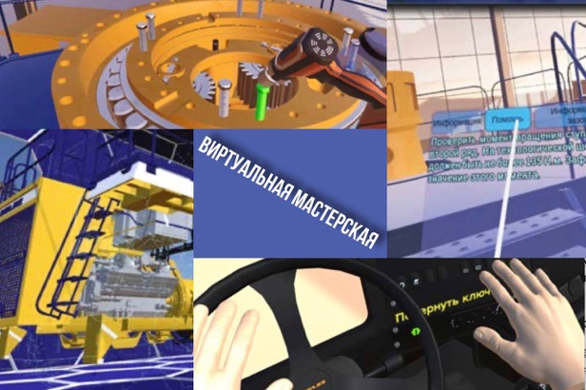
Рисунок 4. Виртуальная мастерская ОАО «БЕЛАЗ»
Источник: Корпоративный журнал компании БЕЛАЗ выпуск 1(2)/2022. BELAZ GLOBAL. URL: https://belaz.by/upload/iblock/2df/uee11fxohiyuhramyp4tqitvv9l7kqe2/BELAZ-GLOBAL_vypusk-2.pdf.
Благодаря виртуальной мастерской специалисты сервисных центров и студенты вузов могут досконально изучить работу деталей и узлов карьерного самосвала без использования дорогостоящего оборудования, а впоследствии качественно и безопасно выполнять работы уже в реальных условиях эксплуатации.
Внедрение IT-решений позволит и дальше наращивать продажи, осваивать новые рынки и увеличивать прибыль.
Роль инноваций является определяющим фактором, который нужно учитывать при разработке стратегии развития предприятия. В основе происходящих в настоящее время изменений в экономических, политических, социальных структурах общества лежит научно-технический прогресс, темпы которого все более ускоряются. Грамотное внедрение новшеств на предприятие может дать большое преимущество перед конкурентными фирмами.
Таким образом, в современных условиях, даже учитывая рисковый характер инновационной деятельности, предприятию не рисковать, не занимаясь инновационной деятельностью, более рискованно, чем рисковать, так как отсутствие инновационной деятельности приведёт к потере конкурентных преимуществ, к потере ниш на рынке, а в конечном счёте – к уходу с рынка [3].

Библиографический список

1. Сервис IMS [Электронный ресурс] / BELAZ. – Режим доступа: http://ims.belaz.by/app. — Дата доступа: 20.03.2023.
2. Корпоративный журнал компании БЕЛАЗ выпуск 1(2)/2022 [Электронный ресурс] / BELAZ GLOBAL. – Режим доступа: https://belaz.by/upload/iblock/2df/uee11fxohiyuhramyp4tqitvv9l7kqe2/BELAZ-GLOBAL_vypusk-2.pdf. – Дата доступа: 23.03.2023.
3. Экономика организации (предприятия): учеб. пособие / Л.Н. Нехорошева [и др.]; под ред. Л.Н. Нехорошевой. – Минск: БГЭУ, 2020. – 687 с.

Информация об авторе
Бородовская Анастасия Сергеевна (Республика Беларусь, Минск) – студент 3 курса Белорусского Государственного Экономического Университета, участник СНИЛ «Инноватика» (Республика Беларусь, г. Минск, Ул. Калиновского 22, anastasiya7180@gmail.com).
Дубина Ольга Дмитриевна (Республика Беларусь, Минск) – студент 3 курса Белорусского Государственного Экономического Университета, участник СНИЛ «Инноватика» (Республика Беларусь, г. Минск, Ул. Притыцкого 45, olgadubina16@gmail.com).

Borodovskaya A.S., Dubina O.D.
INNOVATIVE ACTIVITY AS A DRIVER OF INCREASING THE COMPETITIVENESS OF THE ENTERPRISE AT THE GLOBAL LEVEL (ON THE EXAMPLE OF JSC "BELAZ" THE MANAGEMENT COMPANY OF THE HOLDING "BELAZ-HOLDING")

Abstract. The article analyzes innovation activity, identifies the main competitive advantages and disadvantages of JSC "BELAZ", and develops directions for the development of innovation activity in JSC "BELAZ".
Key words: Innovative activity, innovation, innovative technologies, innovative development.

Information about the author

Borodovskaya Anastasia Sergeevna (Republic of Belarus, Minsk) – 3rd year student of the Belarusian State University of Economics, participant of the SNIL «Innovatika» (Republic of Belarus, Minsk, Kalinovsky Str. 22, anastasiya7180@gmail.com ).
Dubina Olga Dmitrievna (Republic of Belarus, Minsk) – 3rd year student of the Belarusian State University of Economics, participant of SNIL «Innovatika» (Republic of Belarus, Minsk, Prytytsuogo Str. 45, olgadubina16@gmail.com ).

References

1. Business Initiative [Electronic resource] / Graphtec CE7000-130AP - Cutting plotter for drawing and cutting patterns. – Access mode: https://delinit.by/cutting-plotter/ce7000-130ap /. – Access date: 05.04.2023.
2. IBT COMPANY: information business technology [Electronic resource] / Video wall. Methods of application for business. – Access mode: https://ibtc.by/видеостена-способы-применения-для-би /. – Date of access: 04/29/2023.
3. Porter, M. Competitive advantage. How to achieve a high result and ensure its sustainability / M. Porter // Alpina Business: entrepreneurship and strategy, 2020. – 945 p.

